ФГБОУ ВПО Ульяновский государственный университет  Инженерно-физический факультет высоких технологий  Кафедра Инженерной физики | Форма | 
Ф – Отчет к лабораторной работе

ОТЧЕТ К ЛАБОРАТОРНОЙ РАБОТЕ

Название работы:
Создание пользователя для себя, любимого.

Факультет ФМИАТ | Работа № 1
Группа МОАИС – 15/1 | Дата выполнения 06.09.2018
ФИО преподавателя Чичев А.А. | ФИО студента Маршев М.С.

Подпись исполнителя

Работу принял « » 2018 г.
Подпись и ФИО преподавателя
Задание:
1. Создать пользователя с использованием графической оболочки..

2. Создать пользователя в терминале программой adduser (или useradd). Предварительно прочесть man.

!!!!!!Все действия выполнялись в дистрибутиве KDE neon 5.12!!!!!

1. Заходим в настройки => Учетная запись => Управление пользователями => Добавить пользователя => Вводим все данные нажимаем применить.
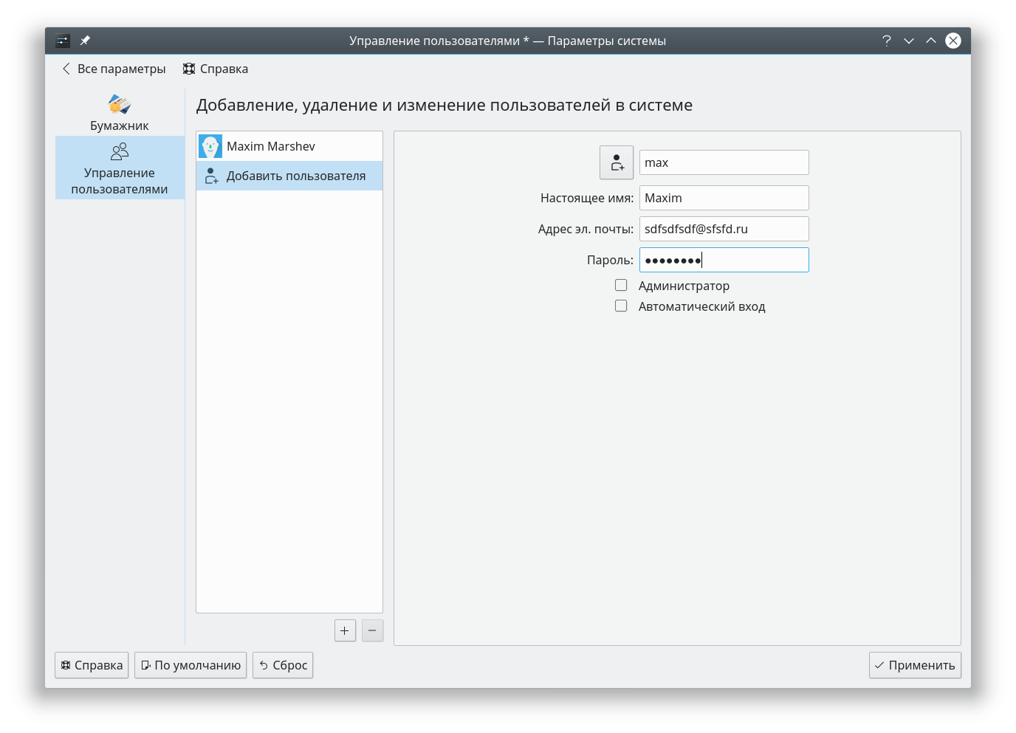
2. Открываем терминал вводим: sudo useradd max
Что бы задать пароль вводим: sudo passwd max

